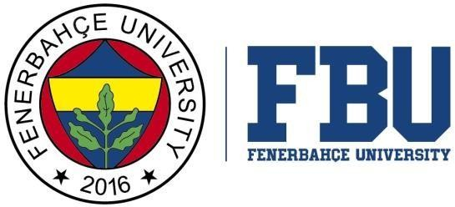

Değişim Programları Seçim Komisyonu

Exchange Programs Selection Committee

|  |  |
| --- | --- |
| Doğal Üyeler  *Natural Members* | Dr. Öğr. Üyesi Zuhal ÖZBAY DAŞ |
| Mustafa Kemal YEĞEN |
| Asil Üyeler  *Main Members* | Prof. Dr. Esin Esra ERTURAN ÖĞÜT |
| Dr. Öğr. Üyesi Hülya SOYDAŞ ÇAKIR |
| Doç. Dr. Aysun EYREK KESKİN |
| Dr. Öğr. Üyesi Enver AKBACAK |
| Dr. Öğr. Üyesi Öykü ALTINOK |
| Dr. Öğr. Üyesi Can AKPOLAT |
| Yedek Üyeler  *Alternate Members* | Doç. Dr. Hazal PABUÇCULAR KUTLU |
| Dr. Öğr. Üyesi Egemen ALP |
| Dr. Öğr. Üyesi Mahdi MARZİ |